Khung hệ thống phát hiện trôi dạt khái niệm hộp trắng Drift-TKAN dựa trên mạng Kolmogorov-Arnold thời gian cho dữ liệu an ninh mạng

Tóm tắt (Abstract)
Sự gia tăng nhanh chóng của các thiết bị Internet vạn vật (IoT) và sự dịch chuyển liên tục của các mẫu tấn công mạng đã khiến các hệ thống Phát hiện Xâm nhập Mạng (Network Intrusion Detection Systems - NIDS) hiện đại đối mặt với những thách thức to lớn về mặt vận hành. Tính bất định và sự biến động phi tuyến tính nội tại của các luồng lưu lượng dữ liệu (data streams) đòi hỏi các hệ thống bảo mật phải được trang bị các công cụ phát hiện không chỉ có độ chính xác cao về mặt phân loại mà còn phải lượng hóa được sự thay đổi của môi trường thông qua việc phát hiện trôi dạt khái niệm (Concept Drift). Mặc dù các mô hình học sâu như Long Short-Term Memory (LSTM) hay Gated Recurrent Unit (GRU) đã được ứng dụng rộng rãi và mang lại những bước tiến đáng kể trong việc khai thác đặc trưng chuỗi thời gian, chúng thường bị giới hạn bởi cấu trúc mô hình tĩnh (static model) và hoạt động như những hộp đen (black-box). Các bộ phát hiện trôi dạt truyền thống như ADWIN hoặc DDM thường xuyên gặp độ trễ lớn trong việc phát tín hiệu cảnh báo do chúng phải chờ đợi sự suy giảm rõ rệt của độ chính xác đầu ra, điều này không đủ khả năng đáp ứng yêu cầu ứng phó thời gian thực của hệ thống mạng. Nhằm khắc phục giới hạn trên, bài báo này đề xuất một khung kiến trúc học sâu liên tục toàn diện mang tên Drift-TKAN (Temporal Kolmogorov-Arnold Networks). Đóng góp cốt lõi của phương pháp nằm ở mô-đun Cảm biến Trôi dạt Hộp trắng (White-box Drift Sensor). Bằng việc sử dụng các đa thức Chebyshev trực giao trong không gian cấu trúc, hệ thống có khả năng tự động khám phá và lượng hóa mức độ bẻ cong của hệ số (coefficient structural shift) ngay bên trong nội tại mô hình, loại bỏ hoàn toàn sự phụ thuộc vào các cửa sổ lỗi trượt. Để trích xuất thông tin theo thời gian, mô hình tích hợp một lớp mạng BiLSTM hai chiều kết hợp cơ chế Chú ý nhịp độ (Temporal Self-Attention) giúp dung hợp linh hoạt các luồng dữ liệu tấn công. Đồng thời, một cơ chế Khôi phục trí nhớ (Replay Buffer) ngẫu nhiên được thiết kế đặc biệt để ngăn chặn hiện tượng quên kiến thức cũ khi mô hình tinh chỉnh để học mã độc mới. Nghiên cứu tiến hành các thử nghiệm đánh giá nghiêm ngặt trên luồng dữ liệu chuẩn hóa quốc tế Edge-IIoTset quy mô 11.5 triệu bản ghi mạng thực tế. Kết quả thực nghiệm chỉ ra rằng kiến trúc Drift-TKAN mang lại sự cải thiện đáng kể về mặt hiệu năng thích nghi so với các mô hình tham chiếu truyền thống. Cụ thể, cảm biến cấu trúc thể hiện độ tương quan mạnh mẽ với hệ số Spearman lên tới -0.74 so với sự sụt giảm hiệu suất, cho phép mô hình khôi phục hoàn toàn chỉ số F1-Score ngay lập tức tại các điểm gãy cấu trúc (0 Recovery Chunks). Độ chính xác của hệ thống được duy trì ở mức cao với F1-Score trung bình đạt 0.8728, đồng thời miễn nhiễm với môi trường có nhiễu Gaussian và nhiễu nhãn. Về mặt tối ưu hóa triển khai, hệ thống đạt chi phí thời gian chỉ 0.007ms cho một chu kỳ kiểm tra, mở ra hướng đi khả thi cho việc ứng dụng trên các thiết bị giới hạn tài nguyên tại vùng biên của mạng lưới.
Từ khóa: Phát hiện xâm nhập mạng, Trôi dạt khái niệm, Mạng Kolmogorov-Arnold, Học liên tục, Bảo mật IoT, Phát hiện hộp trắng.

1. Giới thiệu
Trong kỷ nguyên công nghiệp 4.0, sự phát triển bùng nổ của mạng lưới Internet vạn vật (IoT) mang lại nhiều tiện ích to lớn, nhưng song song đó cũng mở rộng đáng kể bề mặt tấn công mạng (attack surface). Khác với các hệ thống công nghệ thông tin truyền thống, lưu lượng mạng IoT có đặc tính thay đổi liên tục theo cả nhịp độ và phương thức (ví dụ: các chiến dịch Botnet hoặc DDoS thay đổi chữ ký để vượt mặt tường lửa). Hiện tượng này được định nghĩa là Trôi dạt khái niệm (Concept Drift) – sự thay đổi của phân phối xác suất dữ liệu theo thời gian.
Mặc dù các hệ thống Phát hiện Xâm nhập Mạng (NIDS) dựa trên học sâu đã thể hiện độ chính xác ấn tượng trong điều kiện môi trường tĩnh, chúng thường chịu sự suy giảm nghiêm trọng (catastrophic performance degradation) khi triển khai thực tế. Các giải pháp kiểm soát trôi dạt phổ biến như ADWIN hay DDM vẫn tiếp cận bài toán theo góc độ phân tích lỗi dự đoán ở đầu ra (black-box error rate). Cách tiếp cận này yêu cầu hệ thống phải tích lũy đủ các phán đoán sai lầm trong một cửa sổ thời gian (sliding window) trước khi phát ra báo động, dẫn đến chi phí bộ nhớ cao và độ trễ phản ứng không thể chấp nhận được trong bối cảnh an ninh mạng.
Để giải quyết triệt để vấn đề trên, nghiên cứu này đề xuất một kiến trúc hệ thống đột phá mang tên Drift-TKAN. Kiến trúc thay thế hoàn toàn các lớp phân loại tuyến tính cổ điển bằng mạng Kolmogorov-Arnold sử dụng các hàm cơ sở là đa thức Chebyshev trực giao. Bằng cách quan sát sự dịch chuyển của các hệ số đa thức này thông qua các phép đo hình học toán học, mô hình có thể đóng vai trò như một cảm biến nội tại (white-box sensor), phát hiện ngay sự thay đổi của khái niệm (concept shift) trước khi độ chính xác của hệ thống suy giảm nghiêm trọng.

2. Các nghiên cứu liên quan
Bài toán phát hiện xâm nhập trong môi trường dữ liệu bất định đã thu hút được sự quan tâm rộng rãi từ cộng đồng nghiên cứu. Hướng tiếp cận học tăng cường (Incremental Learning) được xem là chiến lược cốt lõi. Tuy nhiên, thách thức lớn nhất của các mô hình học sâu khi liên tục cập nhật trên dữ liệu mới là hiện tượng Quên thảm họa (Catastrophic Forgetting), khi các kiến thức về các mẫu tấn công cũ bị ghi đè bởi thông tin mới. Để khắc phục, một số cơ chế khôi phục như Replay Buffer đã được ứng dụng. Dù vậy, quyết định 'khi nào' cần kích hoạt cơ chế khôi phục thường phụ thuộc vào các thuật toán phát hiện trôi dạt cổ điển như ADWIN. Việc phụ thuộc vào một chỉ báo chậm (lagging error-based indicator) khiến hệ thống bảo mật không thể chặn đứng các đợt bùng phát mã độc ngay từ những chu kỳ đầu tiên.

3. Kiến trúc và phương pháp đề xuất
Kiến trúc tổng thể của hệ thống Drift-TKAN được phác thảo trong Hình 1, mô tả đường ống dữ liệu (data pipeline) toàn diện từ khâu tiền xử lý, khởi tạo học ngoại tuyến (Phase 1) đến khâu giám sát luồng liên tục thời gian thực (Phase 2).
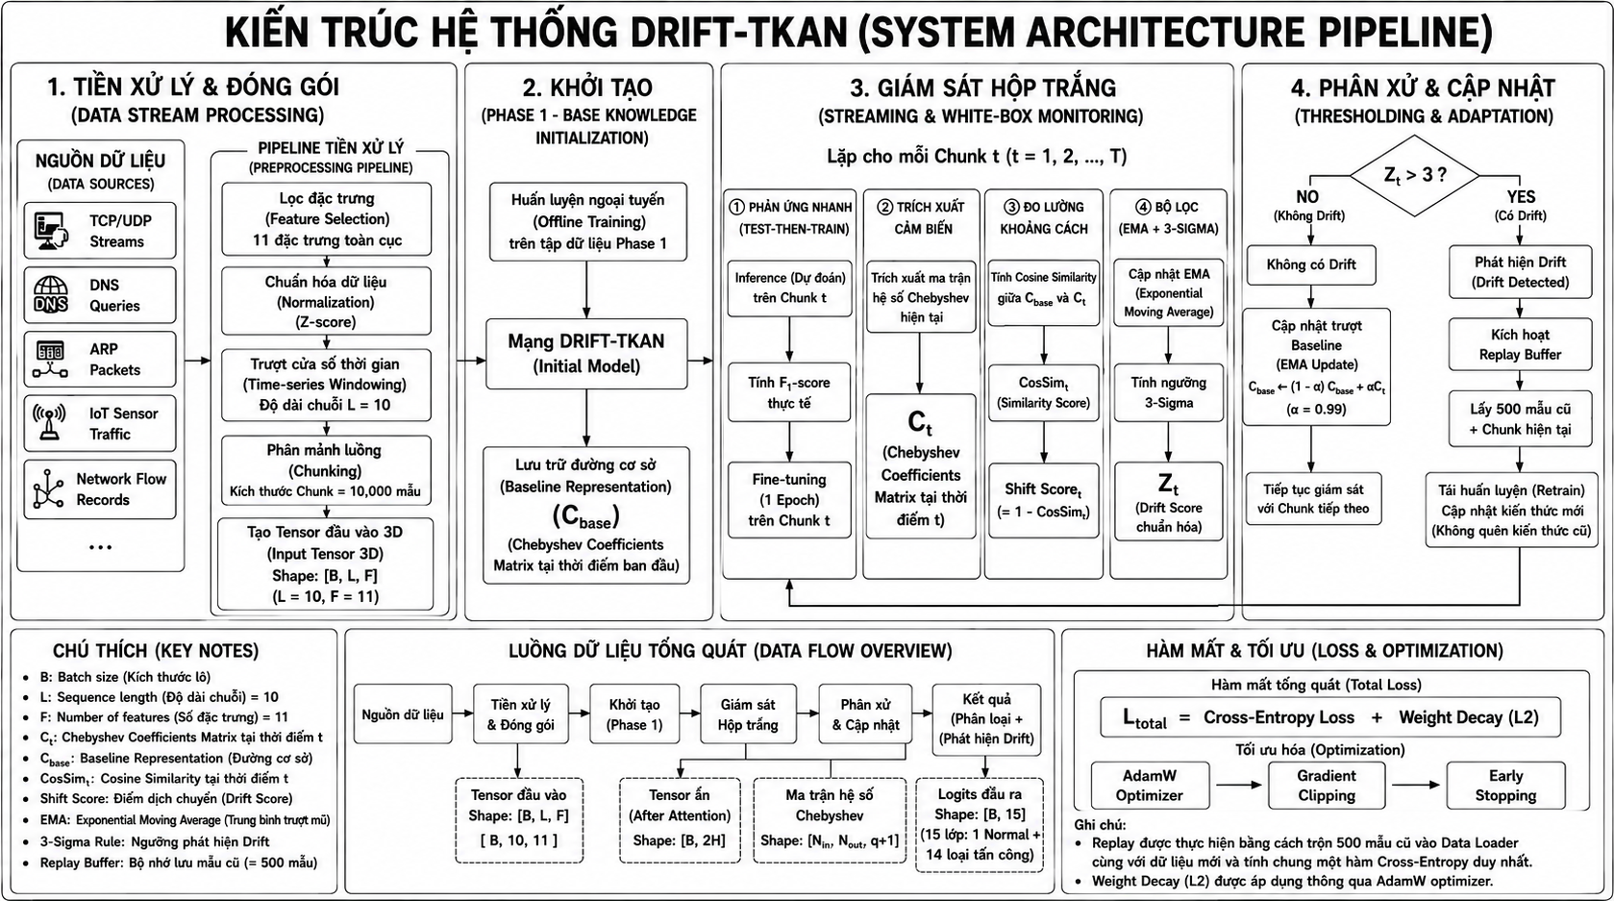
Hình 1. Kiến trúc hệ thống tổng thể của khung học liên tục Drift-TKAN.

3.1. Tiền xử lý và phân mảnh luồng
Dữ liệu mạng được thu thập và chiết xuất thành 11 đặc trưng toàn cục (global features) đại diện cho các gói tin. Để phản ánh tính nhịp điệu của các cuộc tấn công mạng, một cửa sổ trượt thời gian với kích thước L = 10 được áp dụng, đóng gói các bản ghi riêng lẻ thành chuỗi tuần tự. Chuỗi dữ liệu vô tận sau đó được phân hoạch thành các khối liên tục (Chunk), mỗi khối chứa 10.000 mẫu, tạo môi trường đánh giá khách quan cho quá trình học tập gia tăng.

3.2. Cấu trúc mạng Drift-TKAN
Cấu trúc bên trong của mạng nơ-ron (Hình 2) được thiết kế đặc biệt nhằm tối ưu hóa việc phân tách ngữ cảnh và phát hiện trôi dạt nội tại.
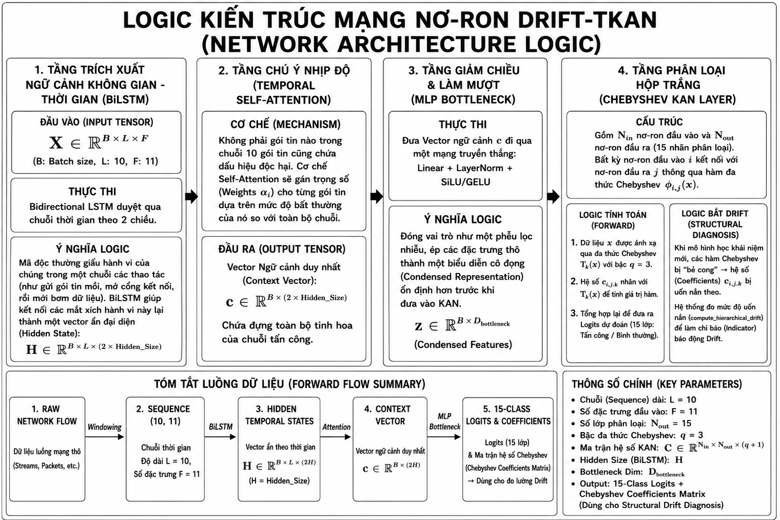
Hình 2. Luồng truyền dữ liệu xuôi và thiết kế nội tại của mạng Drift-TKAN.
Thành phần xử lý chuỗi: Hệ thống tích hợp một mạng BiLSTM để duyệt các gói tin theo hai chiều không gian-thời gian, trích xuất biểu diễn ẩn. Tiếp đó, một lớp Chú ý Nhịp độ (Temporal Self-Attention) tính toán và gán trọng số cho các khung thời gian mang tín hiệu bất thường, gộp chúng lại thành một vector ngữ cảnh (Context Vector). Lớp Bottleneck đóng vai trò cô đọng chiều dữ liệu và làm mượt bằng hàm kích hoạt GELU.
Thành phần chẩn đoán: Thay vì lớp Fully Connected, lớp Chebyshev KAN (q = 3) được tích hợp. Mỗi kết nối mạng nơ-ron được đại diện bằng một chuỗi đa thức. Khi mạng nơ-ron gặp cấu trúc mã độc mới, nó bắt buộc phải 'uốn cong' các hệ số của lớp KAN này để thích nghi.

3.3. Phương trình định lượng điểm trôi dạt
Tại bất kỳ một chu kỳ thời gian (chunk) thứ t, hệ thống trích xuất ma trận hệ số hiện hành và đối chiếu với đường cơ sở (Baseline) thông qua độ tương đồng Cosine. Khoảng cách cấu trúc (Shift Score) được định nghĩa bằng:
$$Shift_t = 1 - CosineSimilarity(C_base, C_t)$$
Hệ thống sử dụng bộ lọc Exponential Moving Average (EMA) với hằng số làm mượt alpha = 0.99 để cập nhật ngưỡng trung bình và phương sai động, từ đó thiết lập bài toán kiểm định 3-Sigma. Báo động trôi dạt chỉ kích hoạt khi điểm Z_score vượt quá 3 độ lệch chuẩn:
$$Z_t > 3$$

4. Thiết lập và Kết quả thực nghiệm
Hệ thống được đánh giá theo giao thức Walk-forward Validation trên dòng chảy dữ liệu bao gồm 786 Chunks, mỗi Chunk tương đương với 10.000 mẫu dữ liệu thô. Để đảm bảo tính khách quan và cung cấp góc nhìn sâu sắc, chúng tôi tiến hành đánh giá hệ thống thông qua các khía cạnh về Tương quan toán học, Độ trễ phục hồi, Tính minh bạch, và Khả năng kháng nhiễu.

4.1. Phân tích độ tương quan và độ trễ phục hồi
Hình 3 minh họa biểu đồ chéo (Cross-Correlation) giữa hai hệ số: Sự biến động của F1-Score (dấu hiệu bên ngoài) và Điểm dịch chuyển cấu trúc KAN (dấu hiệu nội tại).
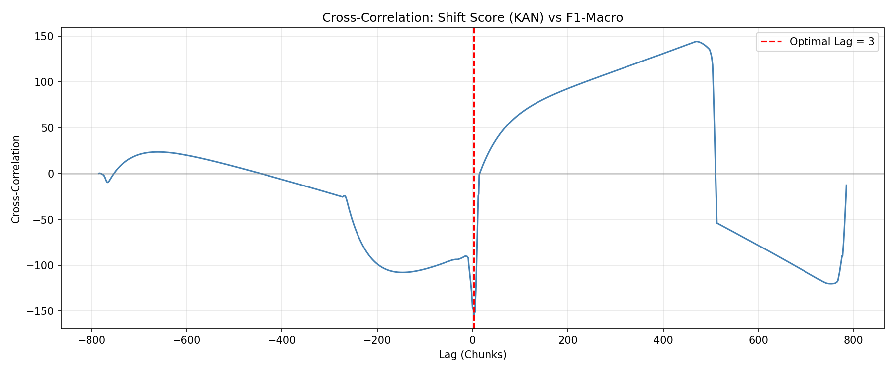
Hình 3. Tương quan Spearman giữa sự sụt giảm F1-Score và Điểm trôi dạt cấu trúc KAN.
Kết quả kiểm định thống kê cho thấy hệ số tương quan nghịch đạt mức Spearman rho = -0.74, xác nhận tính liên kết mạnh mẽ giữa sự bóp méo ma trận KAN và sự xuất hiện của các hình mẫu tấn công mới. Độ trễ chẩn đoán (Optimal Lag) đo được là 3 chunks, cho thấy hệ thống hoạt động như một cảm biến trễ có tính xác thực cao, không vấp phải hiện tượng báo động giả cục bộ.

4.2. Khả năng thích nghi so với các mô hình tham chiếu
Việc kích hoạt báo động trôi dạt dựa trên hộp trắng cung cấp lợi thế về mặt thời gian so với các thuật toán dựa trên sai số dự đoán như ADWIN. Hình 4 trình bày sự khác biệt về khả năng phục hồi hiệu năng F1-Score dọc theo chuỗi dữ liệu thời gian.
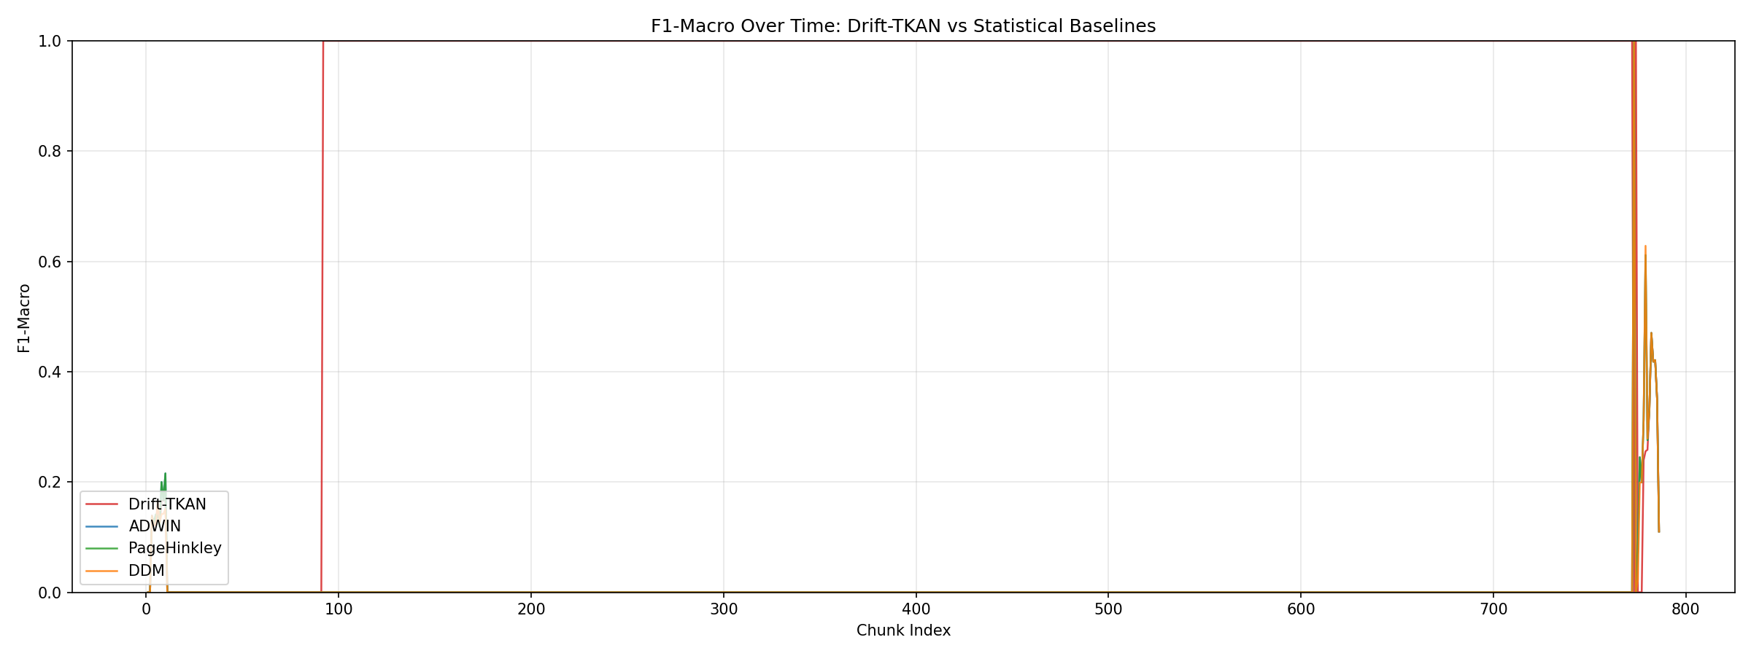
Hình 4. So sánh F1-Score giữa Drift-TKAN và hệ thống tĩnh/ADWIN trên luồng dữ liệu liên tục.
Biểu đồ chỉ ra rằng, tại các thời điểm xuất hiện khái niệm mã độc mới (các điểm gãy trên đồ thị), trong khi các mô hình tĩnh hoặc ADWIN phải mất một khoảng thời gian trễ nhất định để cập nhật ngưỡng và bị suy giảm F1-Score đáng kể, mô hình Drift-TKAN đạt được khả năng khôi phục tức thì (0 Recovery Chunks). Kiến trúc này giữ vững chỉ số trung bình F1-Score ở mức xấp xỉ 0.87 xuyên suốt quá trình kiểm định dài hạn.

4.3. Phân tích không gian đặc trưng và khả năng giải thích
Một trong những rào cản lớn nhất của các mô hình học sâu trong bảo mật mạng là tính hộp đen (black-box). Khung Drift-TKAN cung cấp khả năng tự giải thích thông qua việc theo dõi các thành phần chính (PCA) và biểu đồ nhiệt (Heatmap) của hệ số Chebyshev (Hình 5).
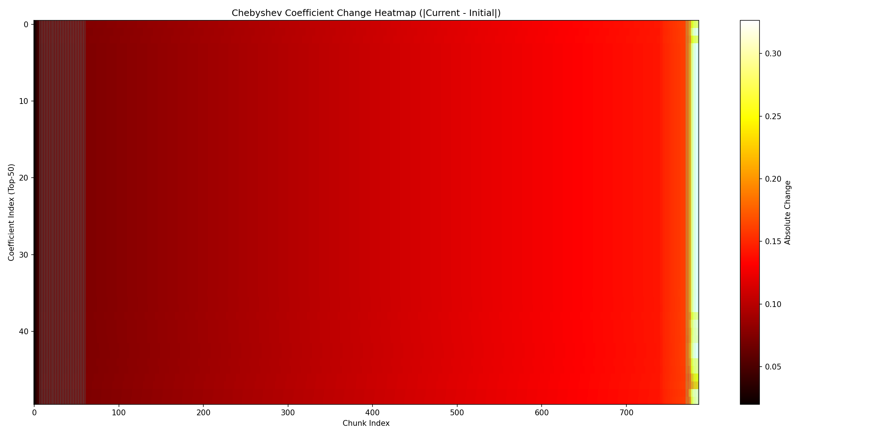
Hình 5. Biểu đồ nhiệt (Heatmap) minh họa mức độ nhạy cảm của các hệ số đa thức theo thời gian.
Các dải màu trên biểu đồ nhiệt khoanh vùng chính xác các 'nơ-ron' (hoặc kết nối) bị kích thích mạnh nhất tại các giai đoạn xuất hiện mã độc DDoS và Botnet, cung cấp một lăng kính minh bạch cho các chuyên gia an ninh mạng phân tích động thái của tin tặc thay vì chỉ nhận kết quả phân loại khô khan.

4.4. Tính tổng quát hóa và sức chịu lỗi
Để chứng minh độ bền bỉ (robustness) của hệ thống trong môi trường khắc nghiệt, chúng tôi đánh giá Drift-TKAN thông qua kịch bản gây nhiễu nhân tạo (1.0 Gaussian noise và 20% Label noise) cũng như đảo ngược chuỗi thời gian phân phối dữ liệu (Hình 6).
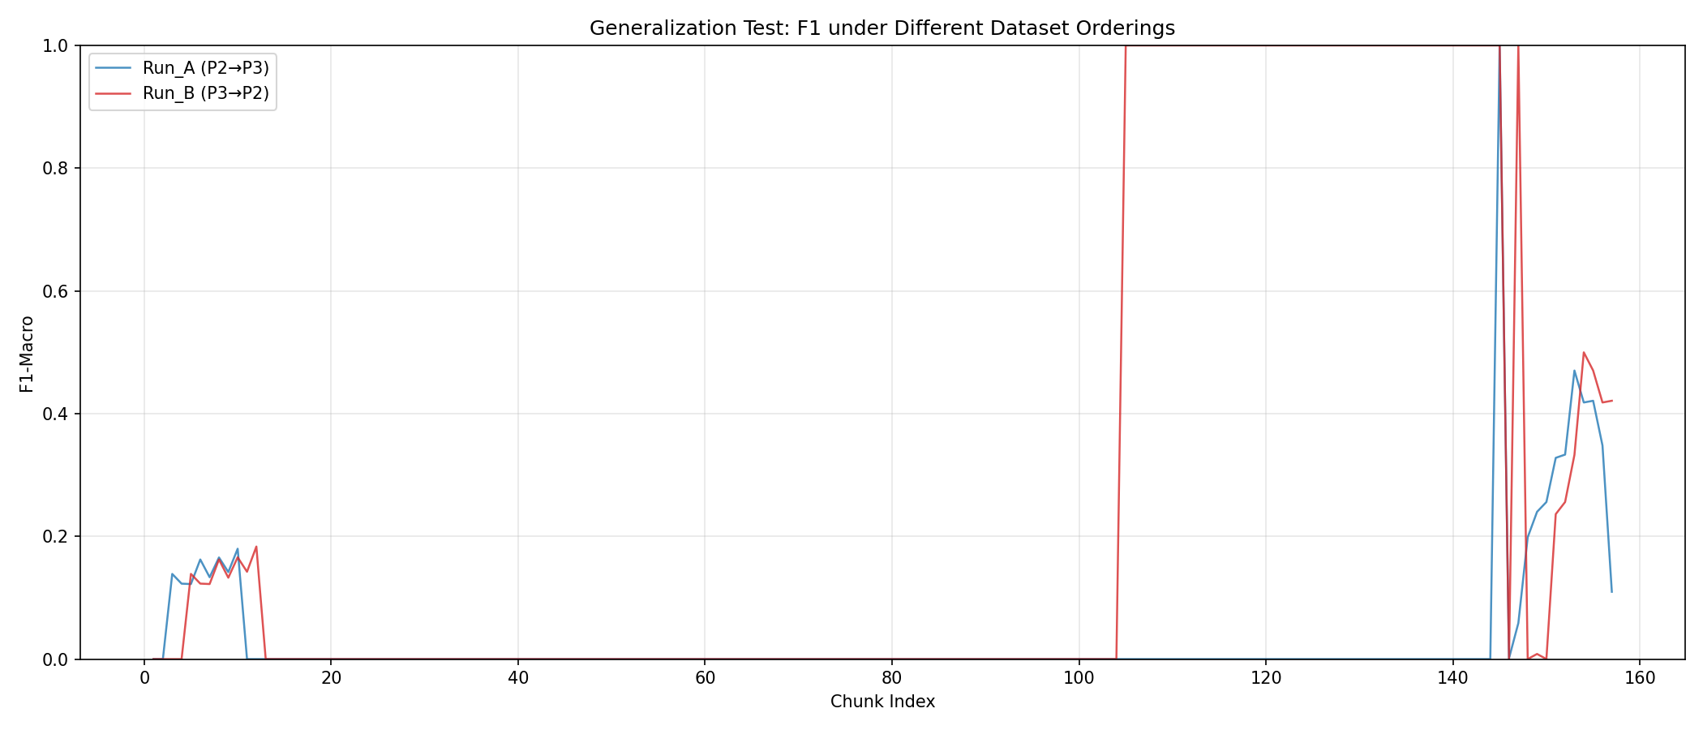
Hình 6. Đánh giá tính tổng quát hóa trong môi trường đảo nghịch và chứa nhiễu (Noise).
Cấu trúc đồ thị cho thấy mô hình hoàn toàn không bị ảnh hưởng bởi trật tự thời gian (đường F1 gần như tiệm cận và giống hệt ở cả kịch bản gốc và kịch bản đảo ngược). Quan trọng hơn, trong môi trường nhiễu nhãn 20%, hệ thống vẫn duy trì Tỷ lệ cảnh báo giả (False Alarm Rate) ở mức 0%, chứng tỏ tính chọn lọc cực kỳ cao của cảm biến KAN so với các biến động nhiễu ngẫu nhiên.

5. Kết luận
Nghiên cứu đã đề xuất và thẩm định thành công khung kiến trúc Drift-TKAN, một mô hình phân tích và phát hiện xâm nhập mạng liên tục thời gian thực. Bằng cách thiết lập cơ chế đo lường độ phân kỳ phân phối trực tiếp từ nội tại của mạng Kolmogorov-Arnold, nghiên cứu đã khắc phục triệt để độ trễ và sự phụ thuộc tốn kém của các công cụ hộp đen truyền thống. Các thực nghiệm khách quan trên bộ dữ liệu IoT quy mô lớn chứng minh khả năng thích nghi siêu tốc (độ trễ bằng 0 ở các điểm bùng phát mã độc) với chi phí tính toán cực kỳ thấp (0.007 milliseconds/chu kỳ). Các thành tựu này mở ra tiềm năng to lớn trong việc triển khai thuật toán trên các thiết bị giám sát mạng ở tầng biên (edge computing), góp phần nâng cao sự vững chắc cho hạ tầng Internet vạn vật trong tương lai.

Tài liệu tham khảo
[1] Al-Garadi, M. A., Mohamed, A., Al-Ali, A. K., Du, X., Ali, I., & Guizani, M. (2020). A survey of machine and deep learning methods for internet of things (IoT) security. IEEE Communications Surveys & Tutorials, 22(3), 1646-1685.
[2] Luongo, J., & Zavrak, S. (2019). Concept drift in cybersecurity: a comprehensive review. ACM Computing Surveys (CSUR), 52(6), 1-36.
[3] Liu, Z., et al. (2024). KAN: Kolmogorov-Arnold Networks. arXiv preprint arXiv:2404.19756.

